各位鄉親, 大家好 :
以下是咱台灣中心e活動預告

(1) 2019年02月09日 (六) 12:30PM 電腦俱樂部
主題 : 介紹 iOS12 新功能
講員 : 石正平
http://taiwancenter.com/clubs/index.html#computer

(2) 2019年02月09日 (六) 2PM 生活座談會
主題 : 各行各業
主持 : 陳婉純
講員 : 黃啟芳 『日本的手工藝術、文化交流、佐世保的旅遊及美食』
謝玫玫 『初識寶石 and GIA 的介紹』
感謝 林美佳女士 贊助
http://taiwancenter.com/clubs/index.html#life-seminar

(3) 2019年02月10日 (日) 2PM 認識科技
主題 : 半導體在光電的應用：LED、雷射、太陽能
主持 : 石正平 博士
講員 : 杜武青 教授
感謝莊明哲教授和夫人莊柯蕙香贊助
http://taiwancenter.com/clubs/index.html#science

(4) 2019年03月02日 (六) 台美基金會/ 台灣中心22週年慶暨募款餐會
1PM 午餐 ； 2PM 週年慶儀式 ； 2:45PM 吳庭和音樂會
票價 : $120 (可抵稅)
購票請洽中心董事或辦公室
本次週年慶特別邀請到吳庭和先生演出及鄭靜旻教授伴奏。
機會難得，請踴躍參加!

追加一則Community Announcement。
台美史料中心2019年二月月刊

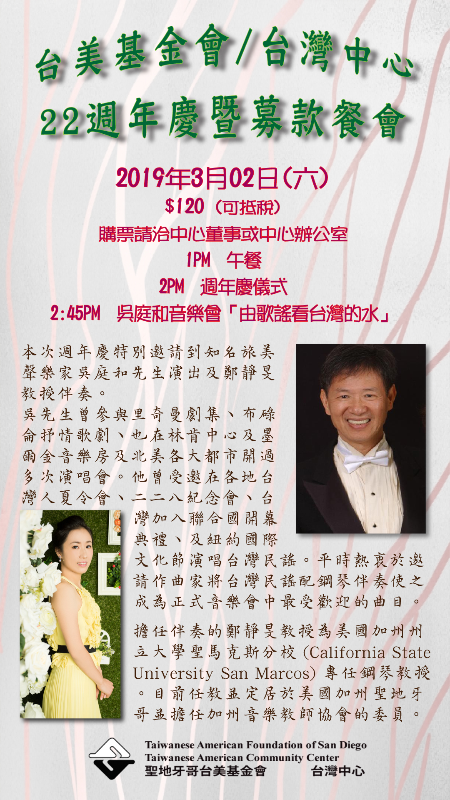

台灣中心 敬邀


